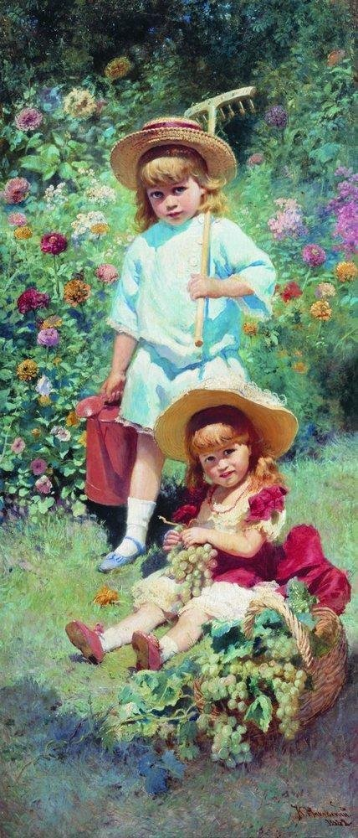л
Левитан И. И. Июньский день (Лето) 1890г 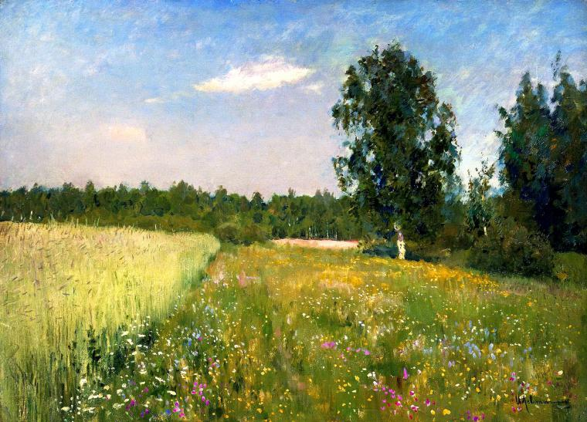
Шишкин И. И. Дубовая роща 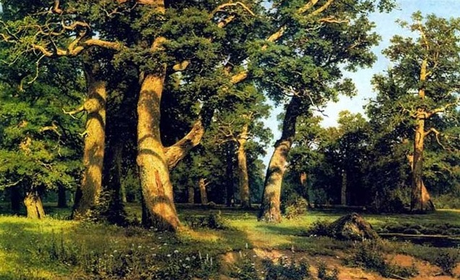

Аверин Александр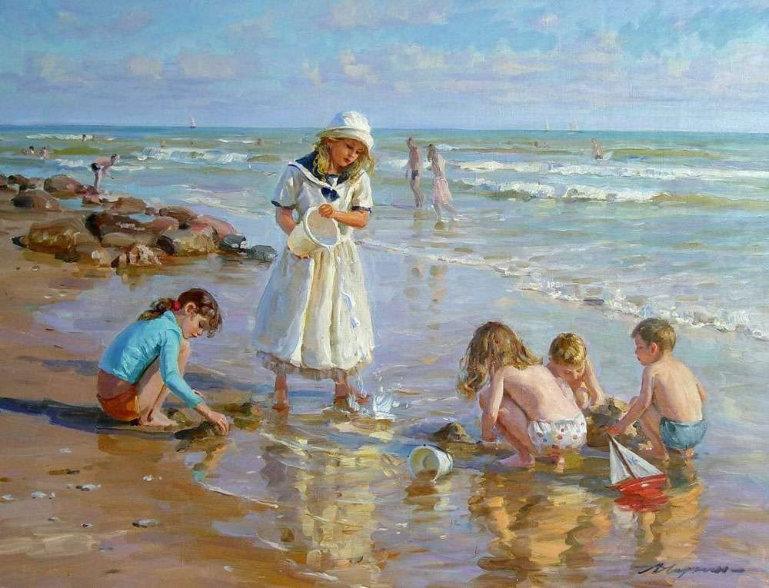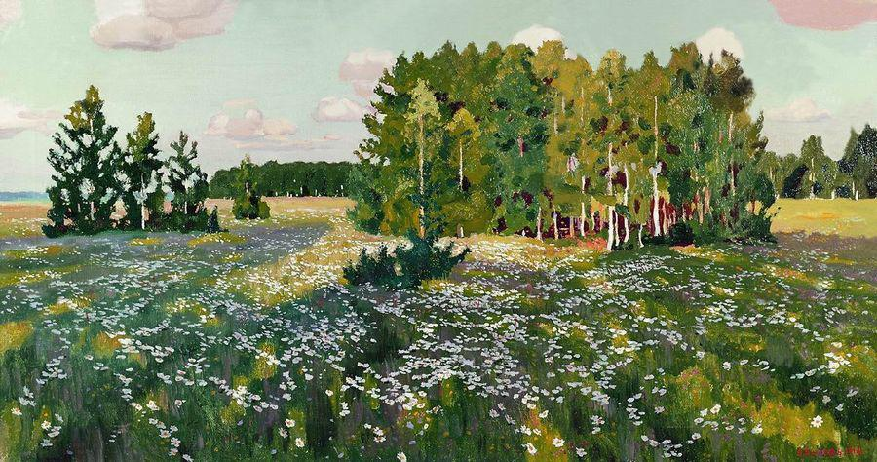Саврасов А. К. 1881г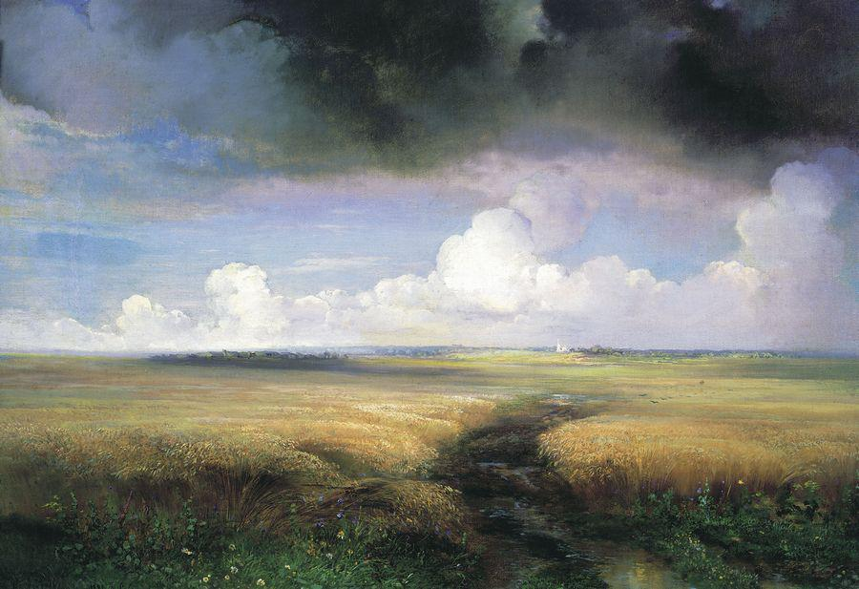

Щербаков Б. В. Июнь в Подмосковье 1984г.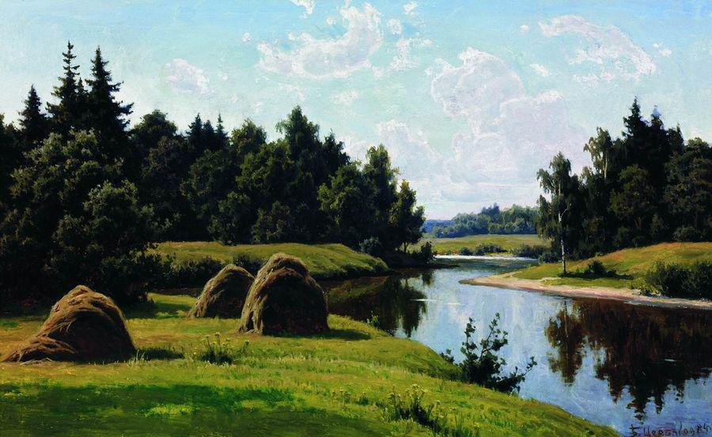

Левитан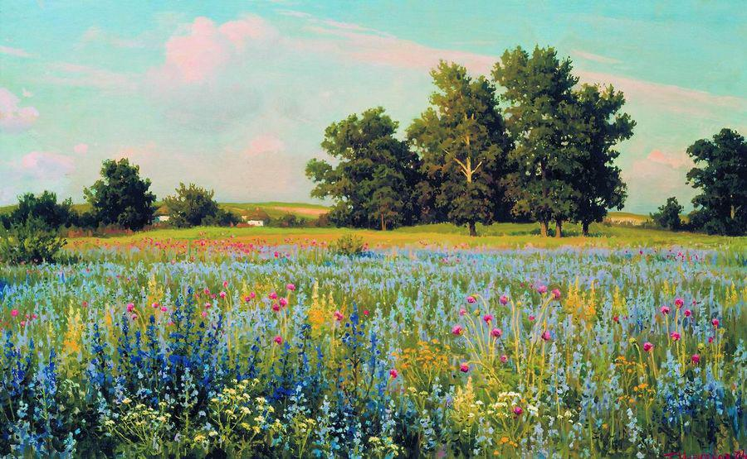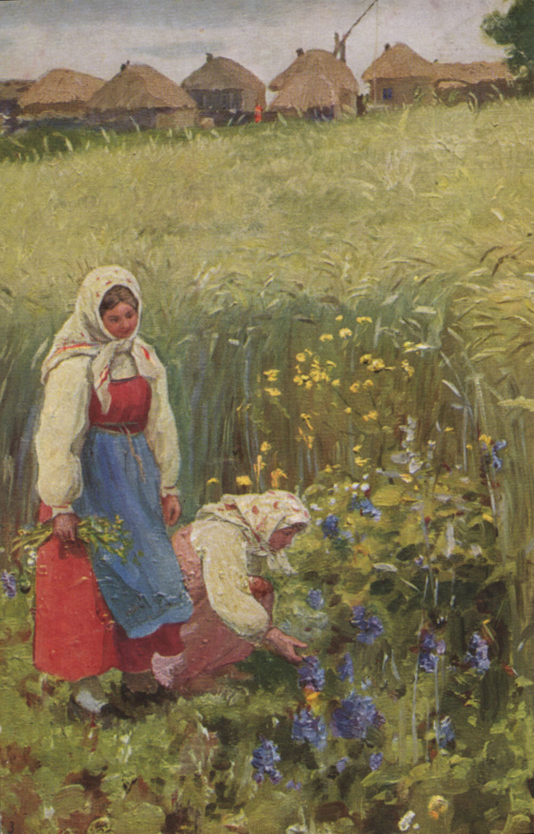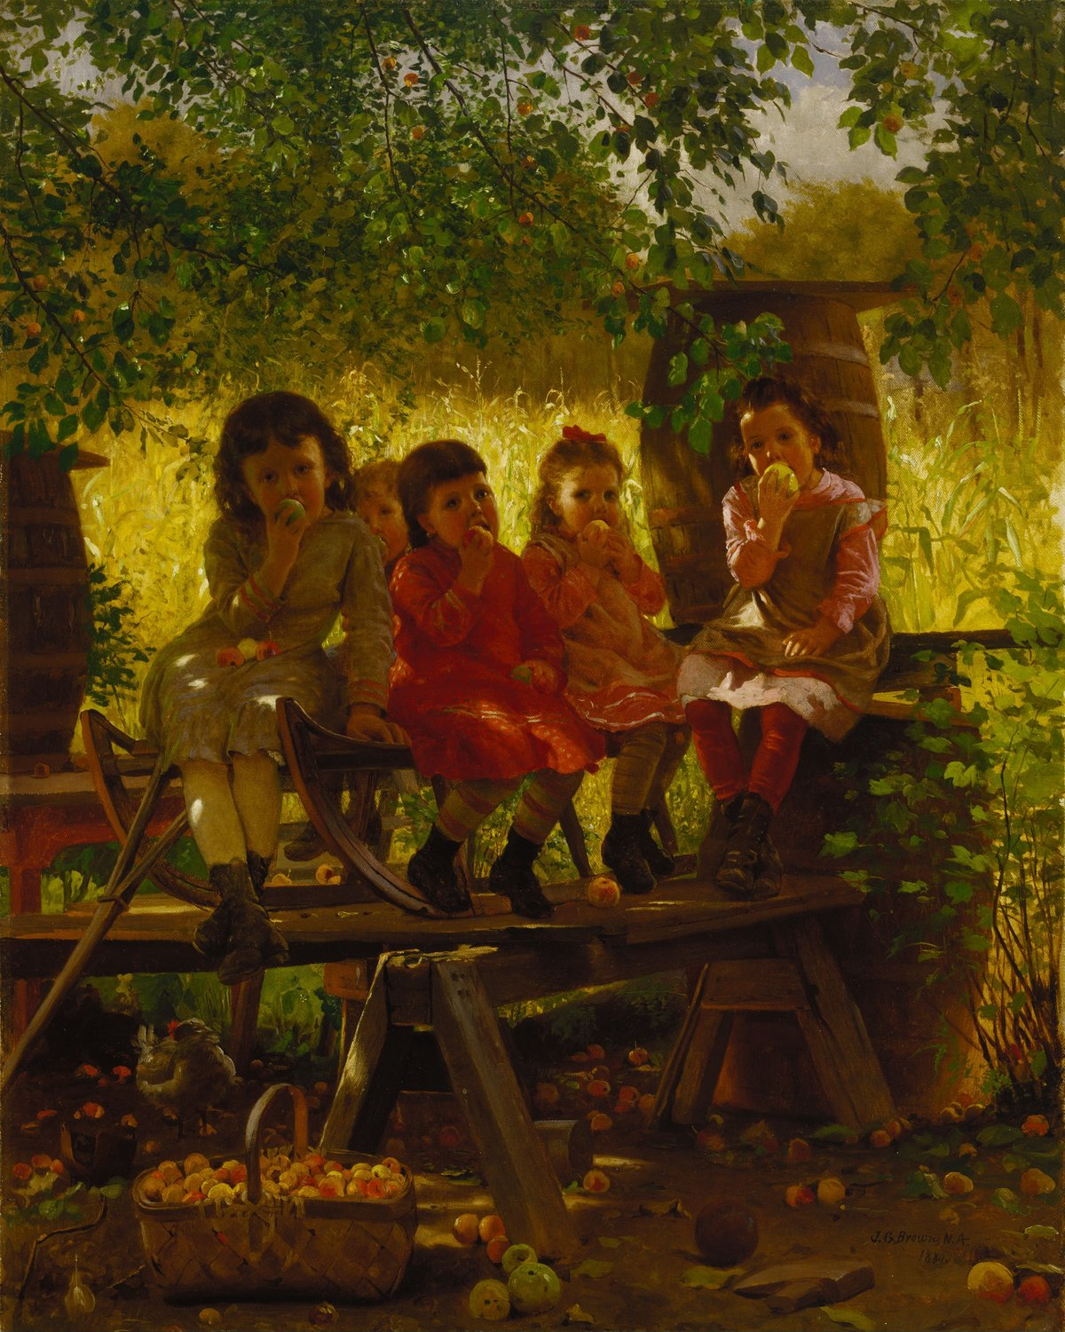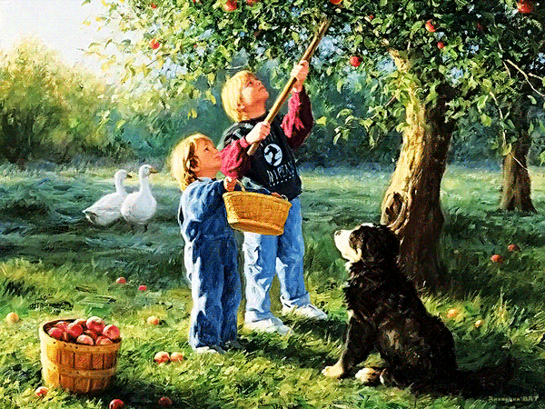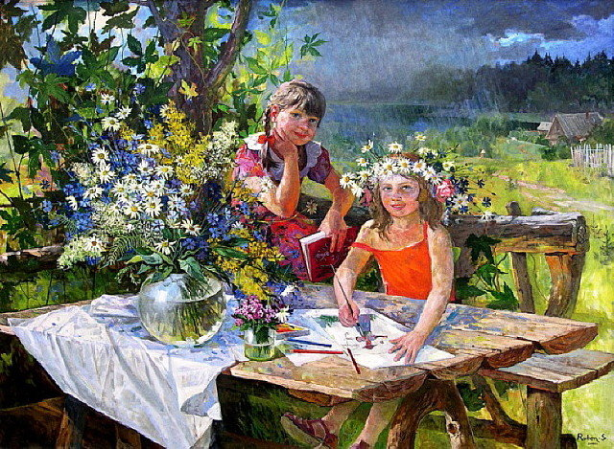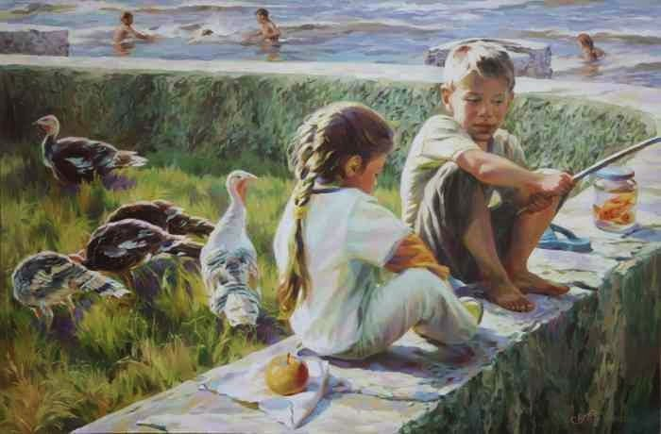Воспоминание о летней юности. Користувач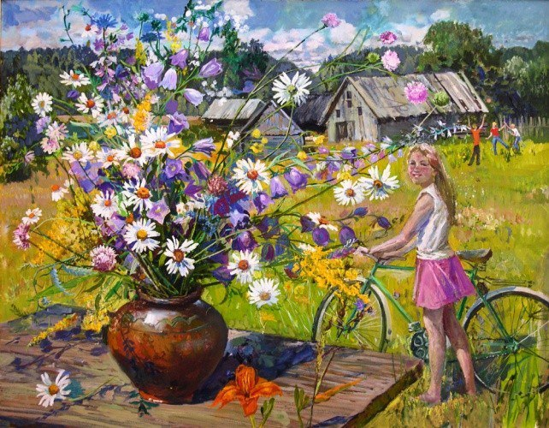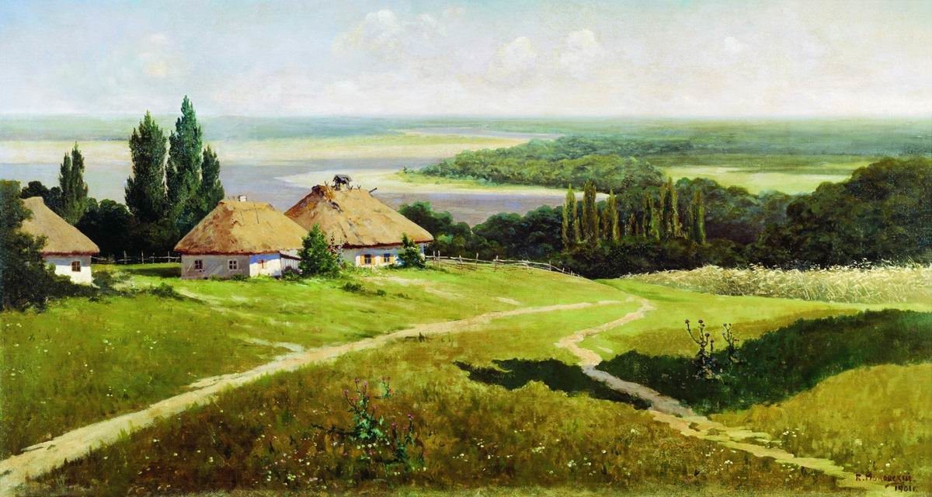
Знакомство с картиной Шишкина «Рожь» цель: продолжать развивать у детей художественное восприятие произведений живописи. Формировать у них представление о выразительных средствах, используемых художником при создании картины. Учить детей высказывать своивпечатления о картине.
Оборудование: репродукция картины И. И. Шишкина «Рожь»
Предварительная работа: организация выставки картин И. И. Шишкина «Утро в сосновом лесу», «Зима». Чтение стихов, созвучных картине.
Ход: сегодня мы продолжим знакомство с творчеством замечательного русского художника И. И. Шишкина. Какие картины этого мастера вы знаете? О чём рассказывает художник в них?
- Иван Иванович родился в городе елабуге. В его родном краю природа была красивой. Глухие сосновые леса таили множество чудес. В лесах текли прозрачные, холодные ручьи. В глухих чащобах земля покрыта мягкими коврами мха, словно кружево заплелись диковинные травы. Красота лесов и полей с детства полюбилась будущему художнику, и он решил в своих картинах поведать об этой красоте людям. Сегодня мы познакомимся с ещё одной картиной художника. Показать картину «Рожь» и включить музыку из цикла «Времена года». Дети рассматривают картину.
Зреет рожь над жаркой нивой,
И от нивы и до нивы
Гонит ветер прихотливый
Золотые переливы. (А. Фет)
- Что изображено на картине?
- Как вы думаете, что самое главное в ней? Какими изобразительными средствами выделил это главное художник? (главным является золотое поле ржи)
- какое настроение вызывает картина?
- как бы вы назвали картину?
Выслушать ответы детей., выделить наиболее удачные и подвести итог.
- Шишкин назвал картину «Рожь». Он словно призывает: «Оглянитесь, посмотрите вокруг, как удивительно красива и богата родная природа.
Людите и берегите её!» поместить картину на выставку изобразительной деятельности

